Рявкин Виталий КЭ-403

Тема 6. Управление персоналом

## ЗАДАНИЕ 1

Ответить на вопросы изучив различную литературу соответствующей тематике, составить список литературы и указать ссылки на источники, из которых были взяты определения (согласно ГОСТ Р 7.0.100- 2018):

### 1. Перечислите основных участников проекта.

**Менеджер проекта. Контролирует работу над проектом в целом и отвечает за его успех.**

**Куратор проекта**. Руководитель высшего звена, который поддерживает проект и тесно взаимодействует с менеджером проекта.

**Участник команды.** Непосредственно выполняет задания проекта.

**Поставщик.** Поставляет необходимые товары и услуги.

**Заинтересованная сторона.** Лицо, заинтересованное в проекте. Выделяют две группы таких лиц.

**Основная заинтересованная сторона.** Выполняет непосредственную работу и активно участвует в проекте.

**Неосновная заинтересованная сторона.** Может иногда посещать собрания и вносить небольшой вклад в работу над проектом, не принимая ключевых решений.

**Невлиятельная заинтересованная сторона.** Обладает информацией о проекте, но не участвует в работе и не имеет большого влияния на проект.

**Клиент.** Лицо, которому адресован результат проекта (кроме проектов для внутренних нужд). [1].

### 2. В чем разница и какая связь между участниками и заинтересованными лицами?

Участники — это люди, активно участвующие в проекте и обеспечивающие его реализацию.

Заинтересованные лица — это все, кто имеет интерес к проекту, но не обязательно участвует в нем. [1].

### 3. Дайте определение команды проекта.

Команда проекта — это группа сотрудников, непосредственно работающих над осуществлением проекта и подчиненных руководителю последнего [2].

### 4. Назовите известные Вам типы команд проекта. Приведите по одному примеру из окружающей жизни для каждого типа команды.

Постоянная команда — это люди, которые работают над проектом от начала и до конца, и несут ответственность за результат. В компаниях с множеством проектов многие команды строятся именно по этому принципу. Например, в банке отдельная редакция работает над выпуском книги о финансовой грамотности.

Временная команда — это группа сторонних специалистов, которых привлекают специально под определенный проект. Обычно смешанные команды состоят из фрилансеров, мелких предпринимателей или сотрудников разных компаний. Например, предприниматель собирает команду из дизайнера, копирайтера и контент-менеджера, чтобы запустить акцию в социальных сетях.

Смешанная команда — это объединение представителей основной команды и приглашенных специалистов. В подобных командах есть базовый состав, который не меняется до завершения проекта, а также временные участники. Например, онлайн-школа приглашает программистов для подготовки обучения по IT профессиям. [3].

### 5. Назовите основные проблемы управления человеческими ресурсами проекта.

Управление человеческими ресурсами проекта включает в себя организационное планирование персонала, подбор кадров и формирование команды проекта в соответствии с планом и ходом реализации проекта1. Вот некоторые основные проблемы, с которыми можно столкнуться при управлении человеческими ресурсами проекта:

1. Снижение производительности труда: Это может происходить на уровне проектных команд, подразделений и организации в целом. Недостаточная эффективность работы сотрудников может замедлить выполнение проекта.
2. Срыв сроков из-за загруженности проектных команд: Недостаточное распределение ресурсов и перегрузка сотрудников могут привести к просрочке сроков выполнения задач.
3. Осложнения и неудачи из-за нерациональной организации труда: Неправильное распределение обязанностей, отсутствие четких ролей и ответственности могут вызвать проблемы в работе команды. [4].

### 6. Назовите основные проблемы управления командой.

### Недопонимание

1. Медленные коммуникации
2. Неэффективные совещания
3. Потеря контроля
4. Конфликты внутри коллектива

### 7. В чем суть проблемы расформирования команды проекта?

Команда расформировывается, когда заканчиваются все задачи. Здесь может быть два варианта:

- Команда достигает успеха, все удовлетворены совместной работой и готовы к дальнейшему сотрудничеству. На старте нового проекта менеджер, как правило, приглашает в команду этих же людей.

- Проект завершен неудачно или не совсем завершен. Группа расформировывается и, чаще всего, не собирается больше в таком составе.

### 8. Что такое матрица ответственности?

Матрица отвественности показывает соответствие обязанность — имя [2]. Где Уч – участвует, О – подотчетен, П – проверяет, И - информирует, У – утверждает.

|  |  |  |
| --- | --- | --- |
|  | Имя 1 | Имя 2 |
| Задача 1 | Уч | У |
| Задача 2 | И | П |

### 9. Какие типы конфликтов Вы знаете?

Деструктивные и конструктивные конфликты

Во время деструктивного конфликта участники испытывают раздражение, которое может переходить в агрессию. Например, повышают голос и переходят на личности. При таком сценарии не получается достичь договорённостей и сохранить отношения, поэтому часто деструктивные конфликты на работе превращаются в ссоры и скандалы. В ходе конструктивного конфликта стороны договариваются о том, как его урегулировать, и принимают обоснованные решения вместо того, чтобы доказывать свою правоту.

Например, разработчик часто бросает код на полпути и коллеге приходится всё время доделывать работу за него. Поэтому он решает поговорить и спросить, как помочь довести дело до конца. Это конструктивный конфликт, потому что никто не высказывает претензий и все готовы к диалогу.

Конструктивный конфликт с коллегами может стать деструктивным, если на первое место выйдут эмоции одной из сторон. И наоборот: деструктивные разногласия можно перевести в конструктивные, если снизить агрессию участника и перевести его внимание на поиск решения, а не на отстаивание своей точки зрения. [6].

### 10. Перечислите методы управления конфликтной ситуацией.

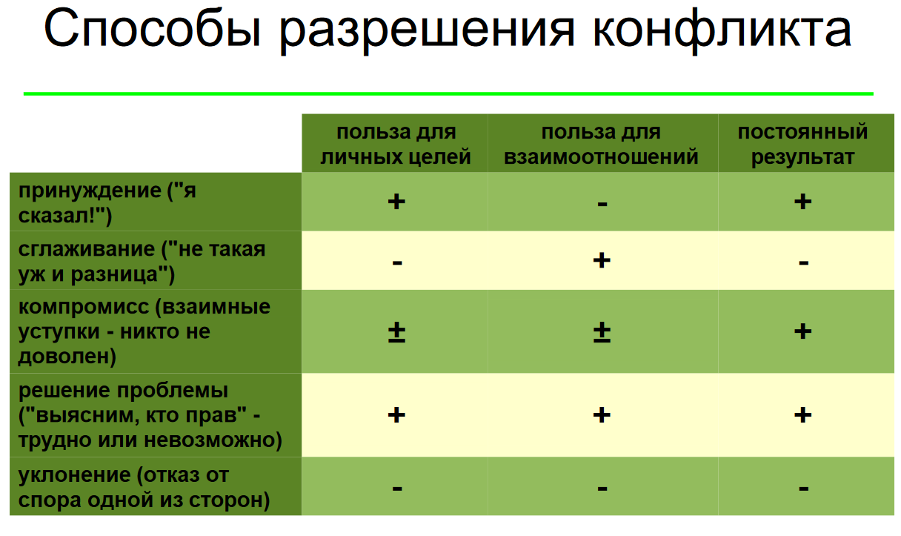[2]

## ЗАДАНИЕ 2

Оцените себя как кандидата на роль успешного руководителя проекта по каждой из перечисленных характеристик. Поставьте цифру от 0 до 3 около каждой характеристики, которой, как вы считаете, обладаете. При этом 0 - отсутствие соответствующих навыков и знаний, 3 - обладание ими в полной форме. Подсчитайте сумму. Те характеристики, которые не будут вами отмечены, — это ваши возможности для саморазвития.

Мои характеристики как успешного руководителя проекта заключаются в следующем:

|  |  |
| --- | --- |
| Характеристика | Оценка |
| Я могу организовать выполнение проекта от начала до конца. | 2 |
| Я могу составить хорошо структурированный план проекта. | 2 |
| Я могу заставить людей принять мои планы и поддержать их. | 2 |
| Я могу установить измеримые цели проекта. | 1 |
| Я знаю, как мотивировать членов команды. | 0 |
| Я способен оказать помощь членам команды в решении их проблем. | 3 |
| Я представляю себе, как использовать все доступные ресурсы. | 2 |
| Я способен устранить потери времени и денег. | 1 |
| Я могу оценить, насколько успешно осуществляется проект. | 2 |
| Я знаю, как использовать ИТ системы, которые отвечают требованиям проекта. | 2 |
| ИТОГО | 19 |

Ответьте на вопрос (аргументировано): легко ли было себя характеризовать?

Характеризовать себя было, относительно, не сложно, так как уже были ситуации, в которых нужно было проявить большинство из предоставленных компетенций.

## ЗАДАНИЕ 3

Рявкин Виталий Алексеевич

Россия, г. Челябинск

+7(912)-404-91-45 | vitaliy.ryavkin@gmail.com

# Цель

Выпускник с 2-я годами опыта коммерческой backend разработки на платформе .NET. Продолжаю активно развиваться в данном направлении. На данный момент стремлюсь попасть в команду, где будет возможность проявить себя в качестве архитектора ПО.

# Навыки и умения

.NET Core/C#/Dapper: Продвинутый

Xamarin forms/WPF/EF Core: Средний

Git/Jira/Yandex Tracker/Postman: базовый

# Опыт работы

|  |  |
| --- | --- |
| **ООО «ОТР ИТ» Backend разработчик** | 2022 — н.в. |

# Образование

|  |  |
| --- | --- |
| **ЮУрГУ ВШЭКН – Программная инженерия** | 2020 — н.в. |
| 4 курс очной формы обучения. |  |
| **Тинькофф Финтех – Алгоритмы и структуры данных для студентов** | 2022 — 2023. |
|  |  |
| **МАОУ Лицей №97 г. Челябинск** | 2009 — 2020. |
| Обучение в профильном информатическом классе физ. мат. лицея |

ЛИТЕРАТУРА

1. Полное руководство по управлению проектами [Электронный ресурс] URL: https://www.atlassian.com/ru/work-management/project-management (дата обращения: 10.05.2024 г.).
2. Учебный курс «Управление ИТ проектами». Лекция: Управление человеческими ресурсами [Электронный ресурс] URL: https://edu.susu.ru/pluginfile.php/10432132/mod_resource/content/1/6%20%D0%A3%D0%BF%D1%80%D0%B0%D0%B2%D0%BB%D0%B5%D0%BD%D0%B8%D0%B5%20%D0%BF%D0%B5%D1%80%D1%81%D0%BE%D0%BD%D0%B0%D0%BB%D0%BE%D0%BC%20%D0%98%D0%A2%20%D0%BF%D1%80%D0%BE%D0%B5%D0%BA%D1%82%D0%B0.pdf (дата обращения: 10.05.2024 г.).
3. Управление командой проекта: стили, методы и инструменты [Электронный ресурс] URL: https://bitcop.ru/blog/upravlenie-komandoj-proekta-stili-metody (дата обращения: 10.05.2024 г.).
4. Управление ресурсами проекта: основные понятия и техники [Электронный ресурс] URL: https://timetta.com/ru/blog/resource-management-basic (дата обращения: 10.05.2024 г.).
5. 10 проблем распределенных команд [Электронный ресурс] URL: https://pmservices.ru/project-management-news/10-problem-raspredelennyx-komand/ (дата обращения: 10.05.2024 г.).
6. Почему конфликты на работе — это нормально и как ими управлять [Электронный ресурс] URL: https://practicum.yandex.ru/blog/upravlenie-konfliktami/ (дата обращения: 10.05.2024 г.).
7. Команда Проекта: Состав, Роли и Этапы Развития [Электронный ресурс] URL: https://blog.ganttpro.com/ru/komanda-proekta-sostav-roli/#etapy-formirovaniya-komandy (дата обращения: 10.05.2024 г.)